Štvrťročná samostatná práca MAT1 Značka:

1. Koľko srdiečkových ozdôb je na koláči? Spočítaj a dopíš do rámika správne číslo.
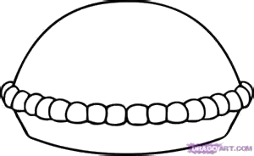

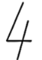
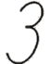
2. Očísluj správne koláčiky.

3. Napíš znaky >, < , = . 4. Dopíš číslo. 5. Vyfarbi len to, čo je pravda.

5 4 2 2 5 > 4 > 4 > 3 2 < 3
3 6 5 6 5 = 4 < 1 = 2 5 > 4
4 1 6 4 5 < 6 = 6 > 4 5 < 3

6. Znázorni príklad na počítadle a vypočítaj. 7. Rozdeľuj bodky.
3 + 2 = ____

6 – 4 = ____

8. Dopíš do rozkladu správne číslo.
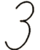
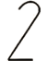
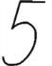
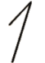

9. Vypočítaj.
4 – 2 = ____
1 + 4 = ____
5 – 3 = ____
6 – 4 = ____
1 + 3 = ____
3 + 3 = ____
3 + 2 = ____
6 – 5 = ____

